Formularz poprawkowy projektów

Wrocławskiego Budżetu Obywatelskiego 2018

1. Informacje o projekcie
- Numer projektu:
425- Wrocław Idzie Nad Rzekę
- Nazwa projektu: (wypełnić tylko w wypadku zmiany/doprecyzowania nazwy projektu) -
- Lokalizacja projektu: (wypełnić tylko w wypadku zmiany lokalizacji projektu)
- adres:
Skwer Ludzi ze znakiem P
- numer geodezyjny działki (na podstawie www.geoportal.wroclaw.pl):
026401_1.0005.AR_8.31 – część południowa Skweru
026401_1.0005.AR_8.34 – część ulicy Orzeszkowej przechodząca między dwoma częściami Skweru wraz z „chodnikami” znajdującymi się po obu jej stronach
026401_1.0005.AR_8.32 – część środkowa Skweru
2. Ustosunkowanie się do wyników weryfikacji lub opis zmian
Nowy zakres projektu:
- Podniesienie części ulicy Orzeszkowej na wysokości skweru Ludzi ze znakiem P do poziomu skweru w celu poprawy bezpieczeństwa i wizualnej kontynuacji trasy spacerowej przez Skwer. Z uwagi na niebezpieczeństwo spowodowane szybką jazdą aut i brakiem chodników, a także nierówną powierzchnią, należy wynieść tą część ulicy (tak jak się to robi na modelu wyniesienia skrzyżowań, np. Sopot), by polepszyć widoczność pieszego i spowolnić auta na tym odcinku. Poprawi to także wizualną czytelność trasy spacerowej, która ma tu umocowanie historyczne, co widać np. na starych planach rozwoju Przedmieścia Piaskowego (https://dolny-slask.org.pl/812344,foto.html?idEntity=564810 lub https://dolny-slask.org.pl/812345,foto.html?idEntity=564810). Historyczna kostka leżąca na tej części drogi zostanie wykorzystana na podniesionej ulicy.
- Ewentualna pozostała część pieniędzy zostanie wykorzystana na polepszenie jakości powierzchni na drodze 026401_1.0005.AR_2.7/2 , szczególnie w części, gdzie następuje znaczny spadek wysokości, uniemożliwiający podjazd wózkami, jak i rowerami.
3. Uwagi
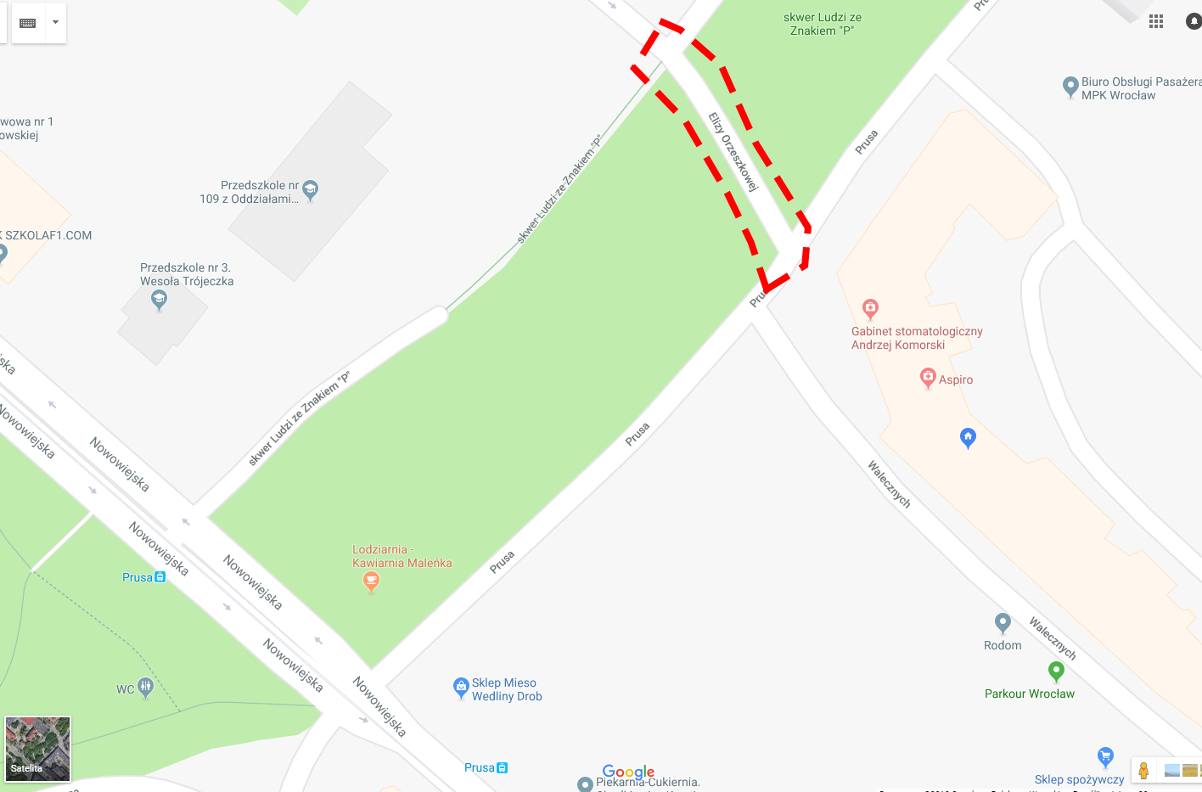 Obszar cz.1 projektu

